# Fizu.hu 4.

Ebben a leckében folytatjuk a korábban elkezdett weblapot.

Készítünk két új szakaszt. Az első szakasz kétoszlopos lesz, a bal oldali oszlopban egy kártyával (card). A másodikba egy videót fogunk beilleszteni.

Ezen kívül a navigációt rögzítjük az oldal tetején, hogy görgetés után is látható legyen.

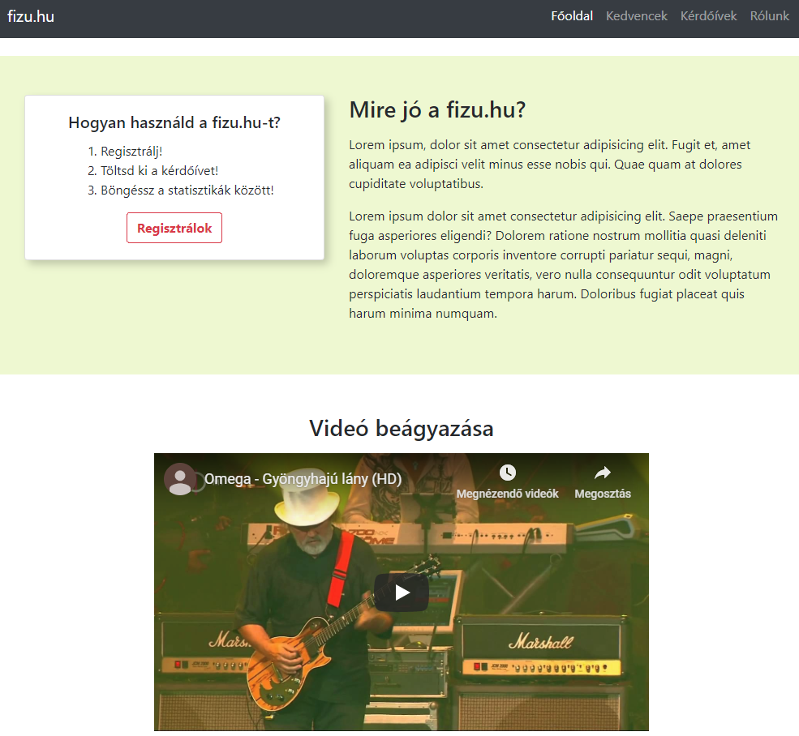

# Előkészületek

1. Nyisd meg a *fizu* mappát a Visual Studio Code-ban!
2. Nézd meg az oldalt a böngészőben!
3. Nyisd meg a <https://getbootstrap.com/> oldalt a böngészőben, és a menüből válaszd a Documentation pontot!

# Kártya (card) használata

1. Nyisd meg az *index.html* fájlt! A main részben az előző szakasz után készíts egy újabb konténer szakaszt, és helyezz el benne egy sort két szakasszal! Ezek a közepes mérettől felfelé 5, illetve 7 oszlopot foglaljanak el, kisebb méreteknél pedig teljes szélességűek legyenek!   
   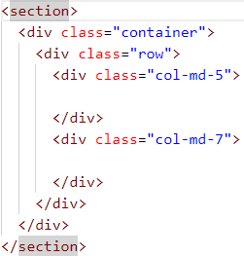
2. Keresd meg a dokumentációban a Cards részt, és másold ki az első példát a bal oldali oszlopba, majd töröld belőle a felesleges részeket:  
   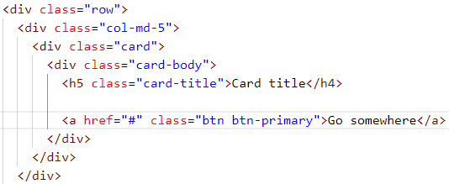  
   Új osztályok: card – kártya, card-body – kártya tartalma, card-title – kártya címe.
3. Utána egészítsd ki a kártyát a következőkkel:  
   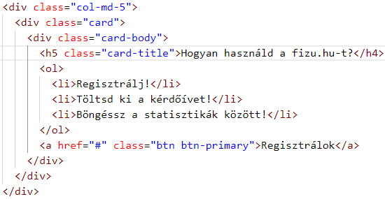  
   Próbáld ki a böngészőben különböző szélességekkel!
4. Alakítsd át a gombot pirosra és körvonalasra!  
     
   (Egy „éles” oldalnál be kellene írni a hivatkozást is.)  
   Próbáld ki!
5. Tedd középre a kártya tartalmát:  
   
6. A gombot tedd egy új szakaszba, és igazítsd középre:  
   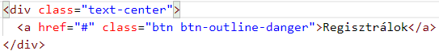  
   Próbáld ki!
7. Állítsd a gomb feliratát félkövérre:  
   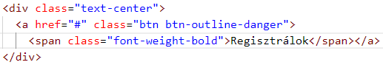  
   Próbáld ki!
8. Készítsd el a jobb oldali szakaszt az alábbiak szerint:  
   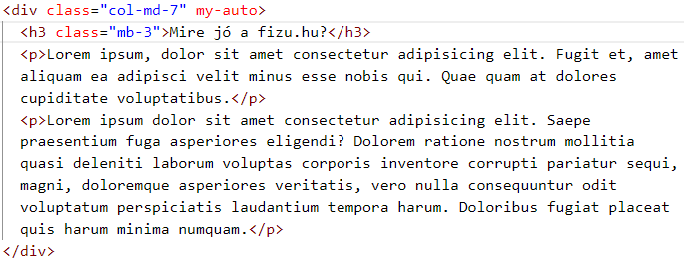  
   Az első bekezdést lorem25-tel, a másodikat lorem45-tel készítsd el! Próbáld ki!
9. Hozz létre egy új, .zold nevű stílust a *stilus.css* fájlban, amely a háttérszínt állítja be:  
   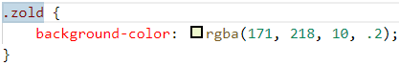
10. Rendeld hozzá a zold osztályt a szakaszhoz (section), és állíts be felső és alsó margót a sorra!  
    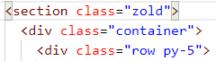  
    Próbáld ki!
11. A kártyához árnyékot szeretnénk rendelni. Készítsd el először az alábbi stílust a *stilus.css* fájlban:  
    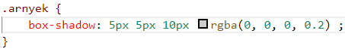
12. Ezután rendeld hozzá az árnyékot a kártyához:  
    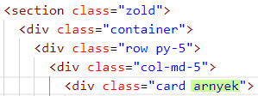  
    Próbáld ki!
13. Kis kijelzőnél nincs elég hely a kártya és az utána következő szöveg között, ezért adj meg alsó margót a kártyához:  
      
    Próbáld ki!

# Videó beágyazása

A következő szakaszba egy videót fogunk beágyazni.

1. Először készítsd el a szakaszt, benne egy sort és a sorban egy újabb szakaszt:  
   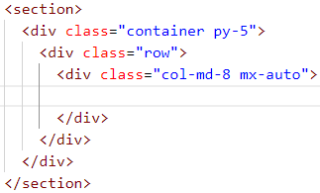  
   Milyen széles lesz a belső szakasz, és merre lesz igazítva?
2. A belső szakaszba először írj egy középre igazított címet:  
   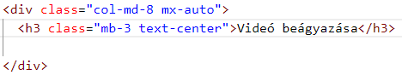
3. Keresd meg a dokumentációban a videó beágyazását (embed video), majd másold a mintakódot a cím után! Írd át a kódot a következőre:  
   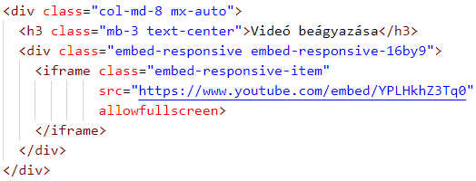  
   A videó címe helyett tetszőleges másik videó címét is megadhatod.  
   Próbáld ki!  
   A 16by9 helyett más arányokat is meg lehet adni (lásd a dokumentációban).

# Navigáció rögzítése

Amikor lejjebb görgetjük az oldalt, a felső navigáció nem lesz látható. Ha ezt nem szeretnénk, rögzíthetjük a sticky-top osztály segítségével:



Próbáld ki!

Ha a navigáció nem az oldal tetején lenne, akkor először görgetné az ablak tetejéig, és után tapadna hozzá az ablak széléhez.

A következő leckében folytatjuk.